แบบทดสอบท้ายแล็ป
Custom ViewResolver ใน Spring Boot + Thymeleaf
วิชา CP353002 Principles of Software Design
ชื่อ-นามสกุล: ธีรเมธ สายคำ รหัสนักศึกษา: 673380273-9 Sec.2
คำชี้แจง: ส่วนที่ 1 ปรนัย เลือกคำตอบที่ถูกต้องที่สุดเพียงข้อเดียว ส่วนที่ 2 อัตนัย ตอบเป็นข้อความอธิบาย ส่วนที่ 3 ปฏิบัติ ให้ลงมือแก้โค้ดจริงในโปรเจกต์ของตัวเอง แล้ว capture หน้าจอผลลัพธ์แปะในกล่องที่เตรียมไว้
ส่วนที่ 1 — ปรนัย (Multiple Choice)
1. ในสถาปัตยกรรม MVC ส่วนใดที่ทำหน้าที่แปลง "ชื่อ view" เชิงตรรกะให้กลายเป็น path ของไฟล์ view จริง? (2 คะแนน)
ก. Model
ข. Controller
ค. ViewResolver
ง. DispatcherServlet
2. เมื่อ Controller เขียน return "home"; ค่า "home" ที่ถูกส่งกลับคืออะไร? (2 คะแนน)
ก. Path ของไฟล์ HTML บนเครื่อง server
ข. ชื่อ view เชิงตรรกะ (logical view name)
ค. ชื่อ bean ของ ViewResolver
ง. ชื่อ method ของ Controller

3. component ใดใน Spring MVC เป็นผู้เรียกใช้ ViewResolver โดยอัตโนมัติ หลังจาก Controller คืนค่าชื่อ view? (2 คะแนน)
ก. HandlerMapping
ข. DispatcherServlet
ค. SpringTemplateEngine
ง. HomeController
4. ใน ThymeleafConfig.java เมธอด resolver.setPrefix("classpath:/custom-templates/") ทำหน้าที่อะไร? (2 คะแนน)
ก. กำหนด URL ที่ Controller จะรับ request
ข. กำหนดโฟลเดอร์ต้นทางที่ ViewResolver จะค้นหาไฟล์ template
ค. กำหนดชื่อ database connection
ง. กำหนด port ที่แอปพลิเคชันรัน
5. ถ้ามีการลงทะเบียน ViewResolver มากกว่าหนึ่งตัวในบริบท (context) เดียวกัน Spring จะเลือกใช้ตัวไหนก่อน? (2 คะแนน)
ก. ตัวที่ประกาศเป็นตัวแรกในไฟล์เสมอ
ข. ตัวที่มีค่า order ต่ำกว่า (ถูกเรียกก่อน)
ค. สุ่มเลือก
ง. ตัวที่ตั้งชื่อ bean เรียงตามตัวอักษร

6. เพราะเหตุใด Controller ในตัวอย่างนี้จึงใช้ @Controller แทน @RestController? (2 คะแนน)
ก. เพราะ @RestController ใช้กับ Thymeleaf ไม่ได้เลย
ข. เพราะต้องการให้ค่าที่ return ถูกตีความเป็นชื่อ view ไม่ใช่ response body โดยตรง
ค. เพราะ @Controller ทำงานเร็วกว่า
ง. ไม่มีความแตกต่างกันเลย

ส่วนที่ 2 — อัตนัย (Short Answer / Essay)
1. ใครเป็นผู้เรียกใช้ Custom ViewResolver และเรียกเมื่อไร? จงอธิบายเป็นลำดับขั้นตอน ตั้งแต่ Browser ส่ง request จนได้ HTML response กลับ (5 คะแนน)
คนที่เรียกคือ DispatcherServlet
โดย browser ส่ง GET แล้ว DispatcherServlet รับเข้ามาจากนั้น controller ก็จะไปถาม HomeController ใส่ข้อมูลลงไปใน "message” จากนั้น return “Home” DispatcherServlet จะเรียก ThymeleafViewResolver เพื่อที่จะเอาไปแปลงหา path เพื่อไปหาไฟล์ home.html จากนั้นส่งกลับไปยัง DispatcherServlet แล้วก็ไปต่อที่ Browser ที่จะขึ้นข้อความที่เขียนลงจาก message

2. จงอธิบายว่าเหตุใดการแยก ViewResolver ออกจาก Controller จึงสอดคล้องกับหลักการ separation of concerns และ dependency inversion ใน Principles of Software Design (5 คะแนน)
separation of concerns
Controller ควรมีหน้าที่รับผิดชอบเพียงการควบคุมการไหลของข้อมูล (Application Logic) เช่น รับ Request, ประมวลผลข้อมูล และจัดเตรียม Model ไม่ควรต้องมารู้เรื่องโครงสร้างพาทไฟล์หรือโฟลเดอร์ที่เก็บเทมเพลตจริงบนเครื่องเซิร์ฟเวอร์
ตามหลัก dependency เนื่องจาก Controller จะใช้ข้อความ String เปล่า ๆ อย่าง "home" (Logical View Name) ไม่ได้ระบุชื่อโฟลเดอร์หรือพาทของระบบไฟล์จริง (Physical Path) ลงไปในโค้ดทำให้เราสามารถปรับเปลี่ยนโฟลเดอร์เก็บเทมเพลต ได้อย่างอิสระเพียงแค่แก้ไฟล์คอนฟิก ThymeleafConfig.java โดยไม่ต้องแตะต้องหรือแก้ไขโค้ดที่อยู่ใน Controller

3. หากต้องการเพิ่ม view ใหม่ชื่อ "about" โดยยังใช้ custom ViewResolver ตัวเดิม ต้องสร้างหรือแก้ไขไฟล์ใดบ้าง? ระบุชื่อไฟล์และ path ให้ครบถ้วน (3 คะแนน)
แก้ไขไฟล์ Controller (HomeController.java):
path:src/main/java/com/example/demo/controller/HomeController.java
สร้างไฟล์ HTML ใหม่ (about.html):
path: src/main/resources/custom-templates/about.html
สิ่งที่ต้องแก้ไข: สร้างไฟล์ HTML ที่เขียนรองรับ Thymeleaf เพื่อแสดงข้อความที่ส่งมาจาก Controller
ส่วนที่ 3 — ปฏิบัติ (แก้โค้ดจริง + แนบภาพหน้าจอ)
ทำตามคำสั่งแต่ละข้อในโปรเจกต์ของตัวเอง รันด้วย mvn spring-boot:run แล้ว capture หน้าจอผลลัพธ์แปะในกล่องเส้นประด้านล่างแต่ละข้อ
1. แก้ไขค่าตัวแปร message ใน HomeController.java ให้แสดงชื่อ-นามสกุลของตัวเองแทนข้อความเดิม แล้ว capture หน้าเว็บ http://localhost:8080/ ที่แสดงชื่อของตัวเอง (3 คะแนน)
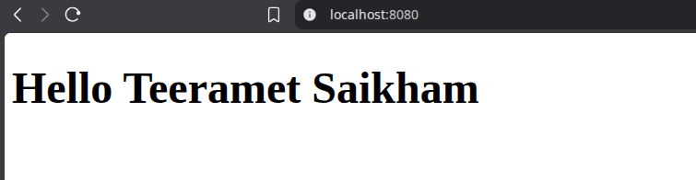
(แนบภาพหน้าจอ / screenshot ตรงนี้)
2. เพิ่มตัวแปรใหม่ชื่อ studentId ส่งจาก Controller ไปแสดงต่อจากชื่อในหน้า home.html (เช่น "สวัสดี ชื่อ (รหัส XXX)") แล้ว capture หน้าเว็บที่แสดงผลลัพธ์ (3 คะแนน)
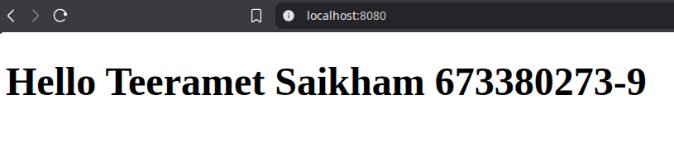
(แนบภาพหน้าจอ / screenshot ตรงนี้)

3. เปลี่ยนค่า resolver.setPrefix() ใน ThymeleafConfig.java ให้ชี้ไปโฟลเดอร์ใหม่ชื่อ my-templates/ แทน custom-templates/ (ต้องย้ายไฟล์ home.html ไปด้วย) แล้ว capture ทั้งโค้ดที่แก้ และหน้าเว็บที่ยังทำงานปกติ (4 คะแนน)
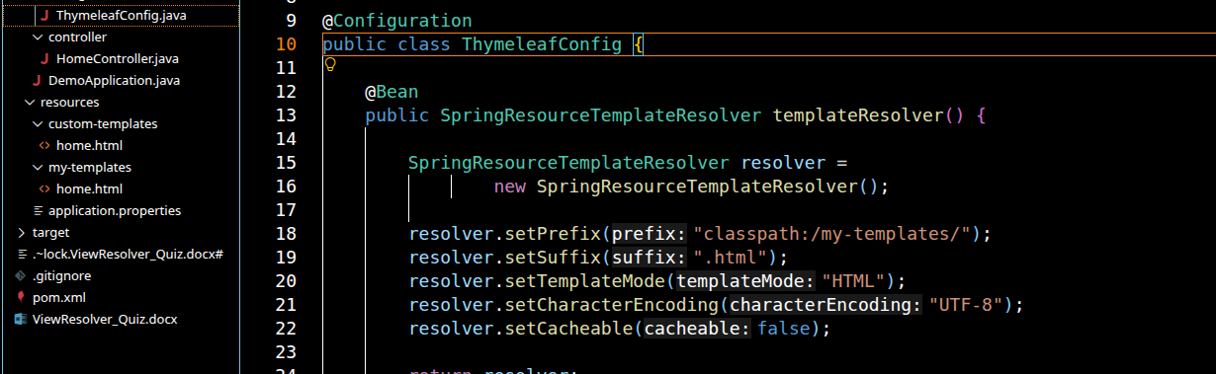
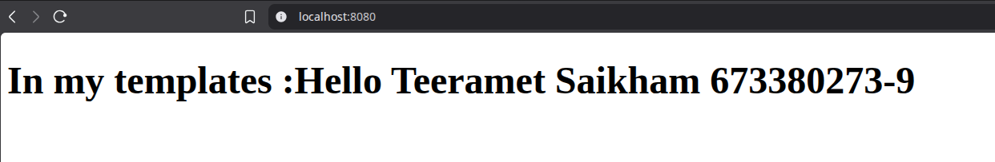
(แนบภาพหน้าจอ / screenshot ตรงนี้)
4. เปลี่ยน server.port ใน application.properties เป็น 9090 แล้ว capture หน้าเว็บที่ URL เปลี่ยนเป็น http://localhost:9090/ (3 คะแนน)
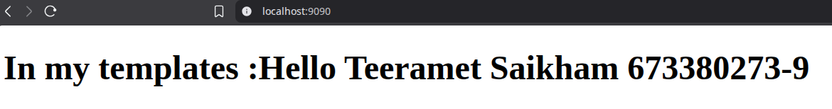
(แนบภาพหน้าจอ / screenshot ตรงนี้)

5. เพิ่ม view ใหม่ชื่อ "about" (เพิ่ม @GetMapping("/about") และไฟล์ about.html) ให้แสดงข้อความแนะนำตัวสั้นๆ แล้ว capture หน้าเว็บ /about ที่แสดงผลลัพธ์ (4 คะแนน)
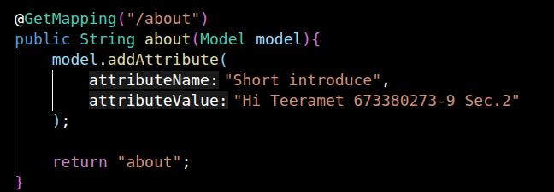
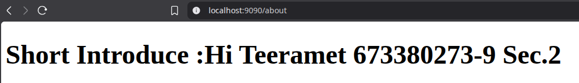
(แนบภาพหน้าจอ / screenshot ตรงนี้)

